**70攻略**

1. **新人上线应该干嘛？**

本服是上线领赛利亚礼包，一键满级，满级后去爱莎一套pk套作为基础装备，让你省去前期升级的时间，直接可以肝深渊。

本服在线泡点的点券在商城可以买盒子，每个盒子获得两个心悦点，只要有时间你也是大佬

本服自由交易，开挂必封，禁止卖号,其余皆可

1. **怎么赚金币？**

1. 打图掉落物品出售
2. 找玩家买
3. 打深渊掉装备丢商店  
   4,套装防具 回收！一套30大饼
4. **装备路线**

新手玩家去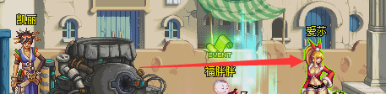

买一套装备。不用金币直接购买。

然后去肝深渊，新手建议打勇士级或者王者级乌龟，伤害提升上来了，再去地狱级高地深渊

1武器：刷深渊出毕业武器，详情看装备词典

防具可以去打野猪爆然后去夏洛克升级也可以带深渊爆的ss套或者异界，比较百搭，详情可以咨询群里大佬，针对于你的职业，给你搭配一套最完美的

.宠物：奥兰奶奶商店用魔晶换罐子开

新增安图恩卢克 安图恩做毕业宝珠 卢克升级神话防具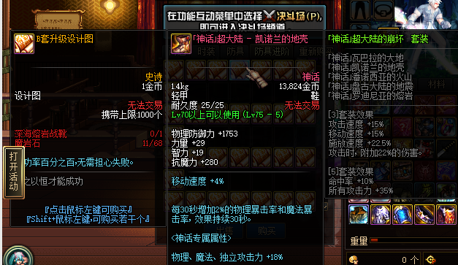

都在酒馆 可以深渊爆的毕业搭配 也可以用深渊爆的毕业升级这个套装 也可以一步一步做出来

宠物装备在奥兰奶奶那里

光环：去歌兰蒂斯用魔晶换罐子开

天空：上限送，开盒子会随机出，龙袍也都有，非常帅气

称号可以在博肯换罐子开

**完成赛利亚心悦任务可以获**

1. **关于远古图的门票**

所有远古图，镇魂图，真野猪等门票都在重复任务里面，心悦盒子每日会给，魂图门票开盒子也会给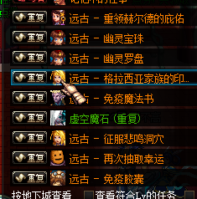

买

1. **关于商城**

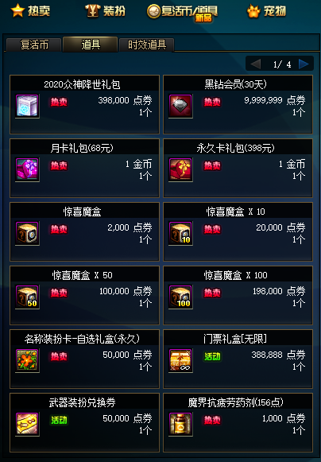

1. 商城——道具——可以购买魔盒，盒子里全是好东西，可以开出400或者800心悦积分龙袍，各种增幅卷，宝珠，装备罐子，ss跨界石，相当于抽奖，开500个盒子可以或者500个至臻点，可以去洛巴赫换一个毕业装备自选 每个盒子一个至臻点保底可以用于兑换毕业首饰左右武器保护 兑换抽奖卷
2. **关于CDK**

充值给的cdk在登录页面的道具兑换使用

1. 不想努力了就群内打 充值 点击链接，可以充值点券，充值比例1比2000,，去商场购买魔盒，可以开出增幅卷，400,800心悦积分，龙袍，ss首饰，极品称号等等，可以购买黑钻，月卡，永久卡，下面是月卡和永久卡的每日给的奖励，长久玩的小伙伴可以买一下
2. **心悦等级如果提升如果或者心悦积分**

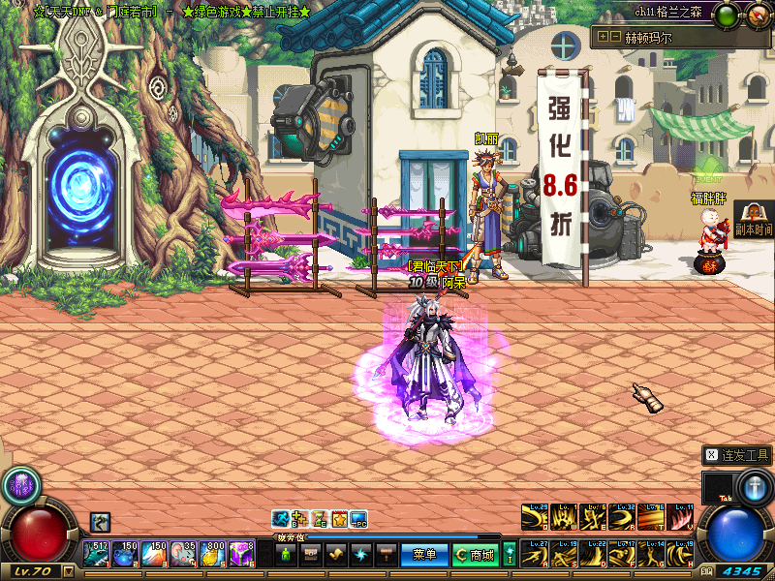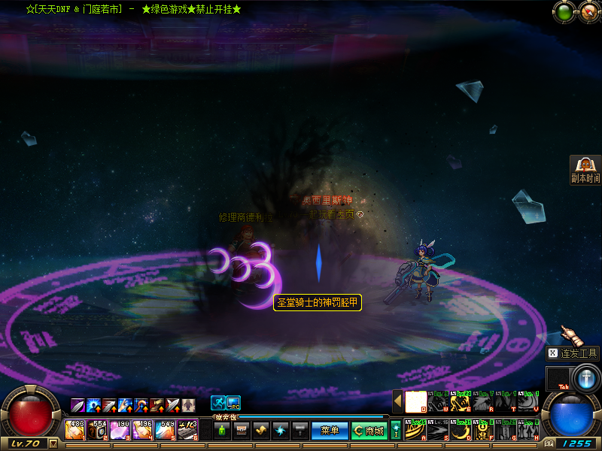 **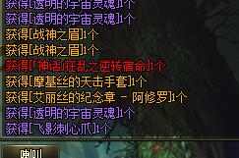  
防具 武器 首饰 皆可副本 深渊爆！不用做 多得套装可以进行回收！  
回收给充值 才能获得的奖励！  
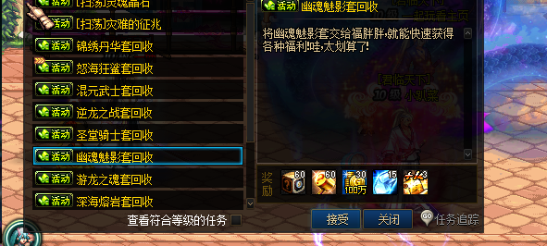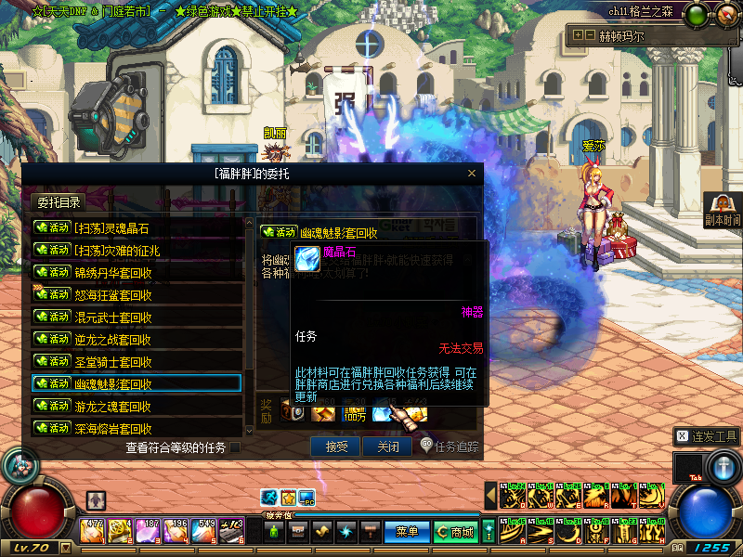魔晶兑换奖励 白嫖玩家看过来！  
